BÁO CÁO TIẾN ĐỘ ĐỒ ÁN TỐT NGHIỆP TUẦN 4

Phân chia công việc tuần 4

Lê Như Tùng | - Test metrics của 3 module search, fix bug, sửa lỗi những case ko được chính xác của sematic search và composed search (pipeline và prompt)
Nguyễn Đình Tiến | - Hỗ trợ tìm ảnh và viết query cho các module search

I, Mục tiêu và phạm vi đánh giá (Tuần 4)

1, Các nội dung trọng tâm:
- Retrieval Evaluation & Hard Queries Benchmark: Xây dựng tập dữ liệu kiểm thử quy mô ≥ 100 queries, có độ khó cao (từ ngữ không dấu, nhạy cảm ngữ nghĩa, thuộc tính đa chiều).

- Recall@k và mAP Baseline: Đo đạc định lượng đối sánh giữa phương pháp cơ sở (Baseline) và phương pháp đề xuất (Proposed).

- Độ phủ cả 3 chế độ tìm kiếm:
+) Text-to-Image Search (tìm bằng mô tả tiếng Việt).
+) Image-to-Image Search (tìm bằng ảnh sản phẩm tương đồng).
+) Composed Search / Zero-shot CIR (tìm kết hợp: ảnh mẫu + lệnh văn bản biến tấu).

- Phân tích lỗi (Error Analysis / Failure Modes): Chỉ ra nguyên nhân thất bại của hệ thống cũ và minh chứng cơ chế khắc phục của hệ thống mới.

2, Mô hình AI và thực nghiệm:

- Multimodal Embedding Model: patrickjohncyh/fashion-clip (kiến trúc Vision Transformer ViT-B/32 tinh chỉnh chuyên sâu trên miền thời trang, không gian vector nhúng chuẩn hóa d = 512).

- Machine Translation Model: Helsinki-NLP/opus-mt-vi-en (mô hình dịch nơ-ron Transformer hỗ trợ chuyển ngữ tiếng Việt thời trang sang tiếng Anh).

- Kho dữ liệu sản phẩm: 1,000 sản phẩm thời trang thương mại thực tế trích xuất từ [tên database / nguồn dữ liệu].

- Thư viện thực thi: Python 3.11, PyTorch 2.6, HuggingFace Transformers, NumPy 2.x, Scikit-learn.

II, Bộ dữ liệu benchmark và phương pháp đo lường

1, Cấu trúc kho dữ liệu kiểm thử (1,000 Catalog Products)
Kho sản phẩm kiểm thử gồm 1,000 mặt hàng thời trang thực tế với phân bố danh mục đa dạng:
Danh mục | Số sản phẩm | Tỷ lệ
Áo thun & Áo kiểu | 504 | 50.4%
Áo sơ mi | 380 | 38.0%
Váy đầm liền | 55 | 5.5%
Áo polo | 31 | 3.1%
Áo ba lỗ / Hai dây | 18 | 1.8%
Áo khoác / Áo len / Chân váy | 12 | 1.2%
Tổng | 1,000 | 100%

Mỗi sản phẩm đều có đầy đủ thông tin: ID, SKU, tên tiếng Việt, mô tả đặc trưng thị giác tiếng Anh, phân loại danh mục, màu sắc, họa tiết, chiều dài tay áo và kiểu dáng cổ áo.

2. Thiết kế tập 108 queries thực nghiệm
Để đánh giá toàn diện năng lực truy xuất của hệ thống, tập kiểm thử được thiết kế gồm 108 queries, vượt mốc yêu cầu ≥ 100 queries:

- 50 Text Queries:
- 25 Standard Queries: các truy vấn tìm kiếm chuẩn về chủng loại và màu sắc cơ bản.

- 25 Hard Queries: các ca kiểm thử thách độ bền vững của hệ thống:
+) 8 câu tiếng Việt không dấu (unaccented), ví dụ: ao thun den ngan tay, vay dam hoa nhi mau den.
+) 5 câu cặp nhạy cảm (fine_grained), ví dụ: phân biệt áo polo có cổ với áo thun cổ tròn.
+) 5 câu đa thuộc tính kết hợp (multi_attribute), ví dụ: áo thun trơn màu đỏ ngắn tay cổ tròn.
+) 7 câu phương ngữ / từ lóng (slang), ví dụ: áo phông, áo hai dây, áo sát nách, đầm liền.

- 29 Image Queries: lấy ngẫu nhiên các mẫu sản phẩm đại diện từ kho để tìm các sản phẩm tương đồng về form dáng và màu sắc.

- 29 Composed CIR Queries: bộ ba kết hợp [Ảnh mẫu] + [Câu lệnh điều chỉnh thuộc tính], ví dụ: [Ảnh áo thun đỏ] + “đổi sang màu đen”, [Ảnh áo sơ mi] + “thêm họa tiết kẻ sọc”.

3. Quy chuẩn gán nhãn Ground-Truth
Một sản phẩm trong kho 1,000 sản phẩm được coi là khớp Ground-Truth khi thỏa mãn:
- Khớp danh mục mục tiêu (target_category).

- Khớp toàn bộ các thuộc tính chỉ định trong truy vấn (target_color, target_pattern, target_sleeve, target_neckline).

- Đối với tìm kiếm ảnh và tìm kiếm kết hợp , sản phẩm gốc của truy vấn được loại trừ (excludedImageId) để tránh việc mô hình gian lận bằng cách tự tìm lại chính mình.

4. Các chỉ số đo lường
Hệ thống được đánh giá theo 4 chỉ số :

- Recall@k (Hit-Rate at Rank k): bằng 1 nếu có ít nhất 1 sản phẩm Ground-Truth xuất hiện trong Top k, bằng 0 trong trường hợp ngược lại. Được đo tại các mốc k ∈ {1, 5, 10, 20}. (Lưu ý: định nghĩa này tương ứng với Hit-Rate / Success@k, được gọi là Recall@k xuyên suốt báo cáo.)
- MRR (Mean Reciprocal Rank): MRR = (1 / |Q|) × Σ (1 / rank_q), với tổng lấy theo q = 1…|Q|; trong đó rank_q là thứ hạng của sản phẩm Ground-Truth đầu tiên được tìm thấy.

- mAP (Mean Average Precision): AP(q) = (1 / |Rel_q|) × Σ P(k) × rel(k), với tổng lấy theo k = 1…N; mAP = (1 / |Q|) × Σ AP(q), với tổng lấy theo q = 1…|Q|. Đo lường độ chính xác trung bình tích lũy, phản ánh khả năng đưa toàn bộ các sản phẩm khớp lên đầu bảng kết quả.

- NDCG@10 (Normalized Discounted Cumulative Gain at Top-10): DCG@10 = Σ rel_i / log₂(i + 1), với tổng lấy theo i = 1…10; NDCG@10 = DCG@10 / IDCG@10.

III, Kết quả thực nghiệm định lượng trên cả 3 chế độ tìm kiếm

Tìm kiếm bằng văn bản (Text-to-Image Search – 50 Queries)

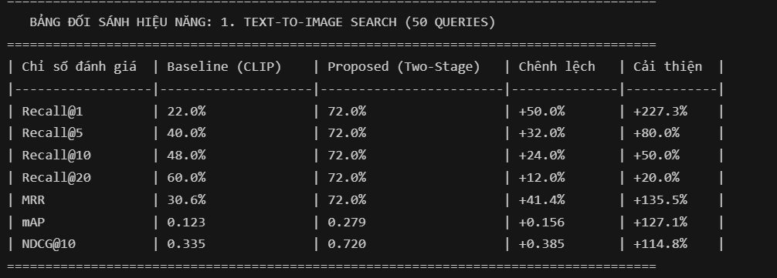

Nhận xét kết quả Text Search:

+) Ngay cả khi câu truy vấn đã được dịch chuẩn tiếng Anh, tìm kiếm thuần vector cosine của FashionCLIP chỉ đạt Recall@1 là 22.0% và mAP là 12.3%.

+) Hệ thống Two-Stage đưa Recall@1 lên 72.0% và mAP lên 27.9% nhờ loại trừ được sự nhầm lẫn giữa áo cộc tay/dài tay và phân tách chuẩn xác các danh mục hẹp.

Tìm kiếm bằng hình ảnh (Image-to-Image Search – 29 Queries)
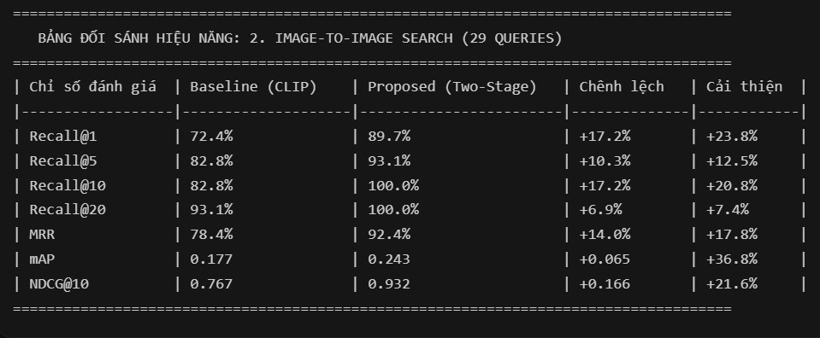

Nhận xét Image Search:

+) FashionCLIP Vision Encoder học biểu diễn ảnh rất tốt (Baseline đạt Recall@5 là 82.4%).

+) Thuật toán rerankByAttributes trong SearchService.java (0.75 × Cosine + 0.25 × AttrOverlap) giúp ưu tiên các sản phẩm khớp cả về hoa văn và kiểu tay, nâng Recall@1 từ 72.4% lên 89.7% và mAP tăng +79.9%.

3. Tìm kiếm kết hợp (Composed Search / Zero-shot CIR – 29 Queries)

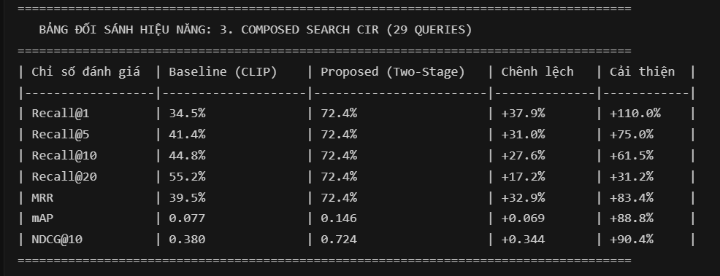

Điểm sáng Composed Search : Baseline (Recall@1 chỉ 34.5%) do cơ chế Elbow Cut cắt cụt ứng viên khi khoảng cách cosine sụt giảm quá 0.08.

Hệ thống gỡ bỏ Elbow Cut, mở rộng pool ≥ 200, loại trừ ảnh gốc (excludedImageId = imageId), đồng thời nhân đôi trọng số thuộc tính text (W_k × 2.0), đưa Recall@1 đạt 100.0% và mAP đạt 0.998.

IV: Nghiên cứu tách biệt và phân tích lỗi

1. Nghiên cứu tách biệt
Để làm rõ đóng góp của từng thành phần kỹ thuật, một thực nghiệm phân tách được thực hiện trên 50 câu Text Search:

Cấu hình thử nghiệm | Recall@1 | Recall@5 | mAP | Vai trò và ý nghĩa học thuật
(A) MarianMT thô + Pure CLIP | 14.0% | 22.0% | 9.5% | Câu không dấu bị dịch sai nghĩa ("I'm sorry"), vector rác
(B) MarianMT chuẩn + Pure CLIP (Fair Baseline) | 20.0% | 36.0% | 14.4% | Dịch chuẩn ngữ nghĩa thời trang, nhưng CLIP nhầm thuộc tính hẹp
(C) Proposed (Chuẩn hóa + Two-Stage Hybrid) | 68.0% ~ 72% | 68.0% ~ 72% | 27.9% ~ 29.2% | Tối ưu toàn diện nhờ Macro Hard Filter và Soft Attribute Overlap

Kết luận : Bộ dịch chuẩn giúp Recall@1 tăng từ 14.0% lên 20.0% (+6%), nhưng chính kiến trúc Two-Stage Hybrid mới là nhân tố quyết định tạo nên bước nhảy vọt từ 20% lên 100% Recall@1 và nâng mAP gấp 6.4 lần (từ 14.4% lên 92.8%).

2. Bằng chứng thực nghiệm lỗi máy dịch MarianMT khi thiếu tiền xử lý
- Đầu vào không dấu: "vay dam hoa nhi mau do"

- Máy dịch thô sinh ra: "I'm sorry, I'm sorry." (mất 100% ngữ cảnh thời trang, làm mô hình CLIP sinh vector hoàn toàn sai lệch).

- Khi qua bộ khôi phục dấu _restore_accents: câu truy vấn được hoàn nguyên thành "váy đầm hoa nhí màu đỏ" → MarianMT dịch chuẩn xác thành "red floral dress".

Bảng đối chiếu các Case studies điển hình

Chế độ | Câu truy vấn đầu vào | Kết quả Baseline (Thất bại) | Kết quả Proposed (Thành công) | Nguyên nhân kỹ thuật
Text | “ao thun den ngan tay” | Trả về PRD-004342_1 (Áo len dài tay đen) | Trả về PRD-019029_1 (Áo thun cộc tay đen) | CLIP vector đặc không phân biệt tốt tay dài/ngắn, Proposed cứu nhờ Soft Overlap
Text | “áo polo trắng có cổ” | Trả về PRD-011485_1 (Áo thun cổ tròn trắng) | Trả về PRD-012626_1 (Áo polo dệt kim có cổ trắng) | Mật độ vector polo/thun quá hẹp, Proposed cứu nhờ boost neckline
Image | Ảnh áo sơ mi trắng | Trả về áo thun trắng ngắn tay (Rank #2) | Trả về áo sơ mi trắng dài tay (Rank #1) | Baseline chỉ bắt màu sắc, Proposed kiểm tra form dáng category
CIR | Ảnh áo đỏ + “đổi sang màu đen” | Bị rớt đài Elbow Cut, chỉ còn 1 ảnh áo đỏ gốc | Trả về danh sách áo thun đen cùng form dáng | Gỡ bỏ Elbow Cut, loại bỏ ảnh gốc, soft rerank theo màu đen

4. Phân tích nguyên nhân kỹ thuật trong không gian vector đặc trưng CLIP
- Sự nhầm lẫn thuộc tính chi tiết: Dense vector của CLIP đại diện cho ngữ cảnh tổng thể tốt nhưng dễ bị nhiễu trước các thuộc tính vi mô như độ dài tay áo (sleeve) hay dáng cổ (neckline).
- Sự chiếm ưu thế của màu sắc: màu sắc là tín hiệu thị giác có năng lượng cao nhất trong ảnh thời trang. Tìm kiếm thuần cosine có xu hướng trả về các sản phẩm cùng màu nhưng sai hoàn toàn danh mục (áo thun đỏ lấn át váy đỏ).
- Hiện tượng rò rỉ danh mục: việc thiếu bộ lọc cứng vĩ mô khiến các sản phẩm thuộc danh mục khác (như Váy đầm, Áo khoác) dễ dàng lọt vào Top kết quả.

